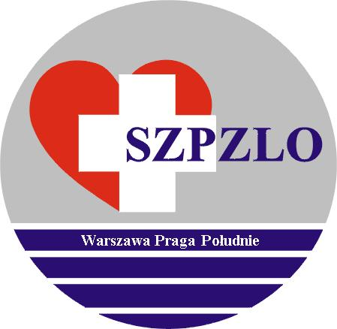

SAMODZIELNY ZESPÓŁ PUBLICZNYCH ZAKŁADÓW
LECZNICTWA OTWARTEGO WARSZAWA PRAGA POŁUDNIE

Warszawa ul. Krypska 39

OGŁOSZENIE O WYNIKU KONKURSU OFERT
na realizację świadczeń zdrowotnych w zakresie badań diagnostycznych – USG ginekologiczne oraz USG położnicze.
w okresie od 01.01.2025r. do 31.12.2026r.

została wybrana: Oferta nr 1 - w obu zakresach

Centrum Medyczne „ŻELAZNA” Sp. z o.o.
01-004 Warszawa, ul. Żelazna 90
Wartość oferty - 460 000,00 zł.

Jednocześnie informuję, że zawarcie umowy nastąpi w terminie uzgodnionym z Oferentem.

Dyrektor SZPZLO
Warszawa Praga Południe

Warszawa 07.11.2024 r.

